Agrohemija (II semestar)
Školska godina 2017/18
Anketa o sredstvima za ishranu biljaka (đubrivima)

Naziv apoteke:
Adresa:
Kontakt telefon:
Vlasnik:

- Trgovački naziv: NPK + S (8:16:24)
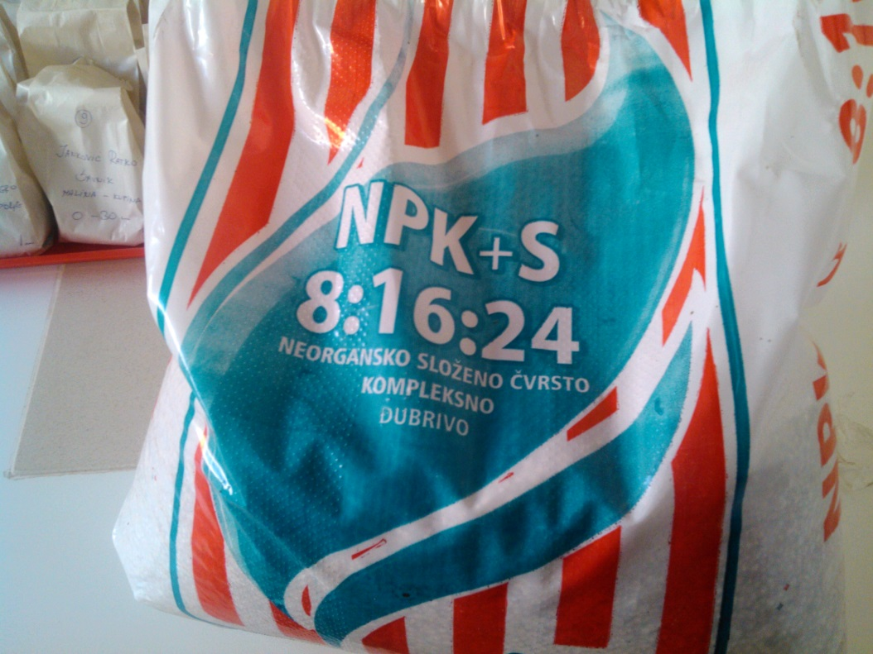
- Tip: Neorgansko složeno kompleksno đubrivo
- Stanje (čvrsto – granulisano, praškasto; tečno): Čvrsto – granulisano
- Naziv i sadržaj hraniva, oblik i rastvorljivost: 8% N – ukupni azot (2,9% nitratni N, 5,1% amonijačni N), 16% P₂O₅ – ukupni fosfor, rastvorljiv u neutralnom amonijum citratu, (14,5% P₂O₅ rastvorljiv u vodi), 24% K₂O – rastvorljiv u vodi. Ostali elementi: 1% MgO; 8% SO₃; 5,5% CaO; Fe 0,05%
- Fizičke osobine:
Boja, izgled, miris: Crveno-smeđe ili sivo-smeđe granule, bez mirisa
Granulometrijski sastav: 2-5 mm, min 95%
Vlaga: max 2%
pH: 4-6
Zapreminska masa: 0,9 -1,2 g/cm³
- Veličina pakovanja: 25 kg ± 2%
- Ambalaža (vreća, boca, bačva i sl.): Vreća
- Naziv i sjedište proizvođača: Company SU Azotara D.O.O., Maksima Gorkog br. 8, 24000 Subotica, Republika Srbija
- Upotreba u organskoj proizvodnji: Ne
- Uputstvo za upotrebu (preporučene količine, vrijeme i način primjene):
Preporučene količine: 200-600 kg/ha
Primjena: Za ishranu različitih biljnih vrsta, posebno kalifilnih – krompir, povrće, šećerna repa, vinova loza (osim biljaka netolerantnih na hlor) gajenih na različitim zemljištima.
Vrijeme primjene: U osnovnoj i predsjetvenoj pripremi zemljišta.
Način primjene: Preko zemljišta, ravnomjernim rasturanjem granula po cijeloj površini ili lokalno zavisno od zahtjeva biljaka i zemljišta.
- Ograničenja za korišćenje (ako je navedeno):
- Način rukovanja i skladištenja: Skladišti se i čuva u originalnoj, neoštećenoj ambalaži u skladištima koja su zaštićena od izvora toplote, vlage, atmosferilija, i direktnog uticaja sunca. Maksimalna temperatura čuvanja je 32°C. Vrh stoga vreća mora biti udaljen najmanje 1 m od tavanice, krovne konstrukcije ili svjetlosnog izvora.
- Cijena:
- Količina prodata u protekloj sezoni:

Napomena: Anketu rade tri studenta. Potrebno je opisati najmanje 6 đubriva.
Kod tečnih đubriva navesti koje koncentracije se preporučuju za primjenu i mogućnost miješanja sa sredstvima za zaštitu biljaka.

